# P322 零钱兑换-I

最新版本代码----注意找零失败返回-1的判断,是个小技巧哦

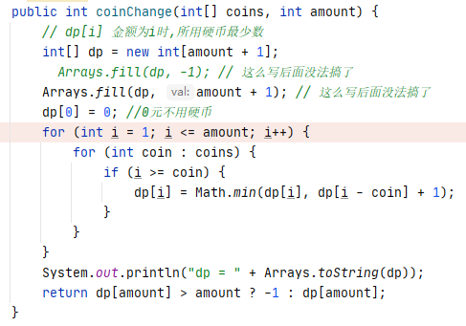

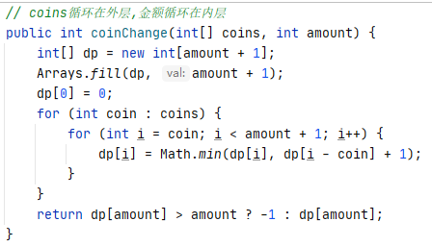

讨论----**两层循环**,谁写在外面谁写在里面???

初步结论:无所谓,都可以

# P518 零钱兑换-II

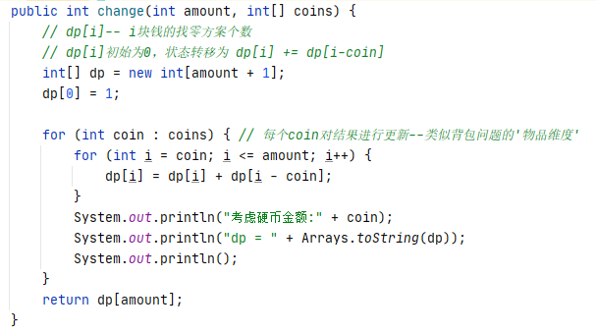

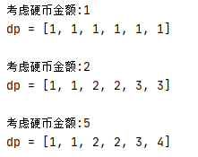

逻辑----在{1,2,5}中找和为5的’组合’(可重复使用)

## 疑问--内外两层循环顺序问题

如上代码,外层循环coin,内层循环金额,是**正确**答案

如下代码,外层循环金额,内层循环coin则**错误**!

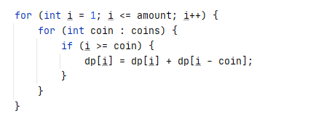



## 疑问解答--排列和组合的区别

<https://leetcode-cn.com/problems/coin-change-2/solution/ling-qian-dui-huan-iihe-pa-lou-ti-wen-ti-dao-di-yo/>

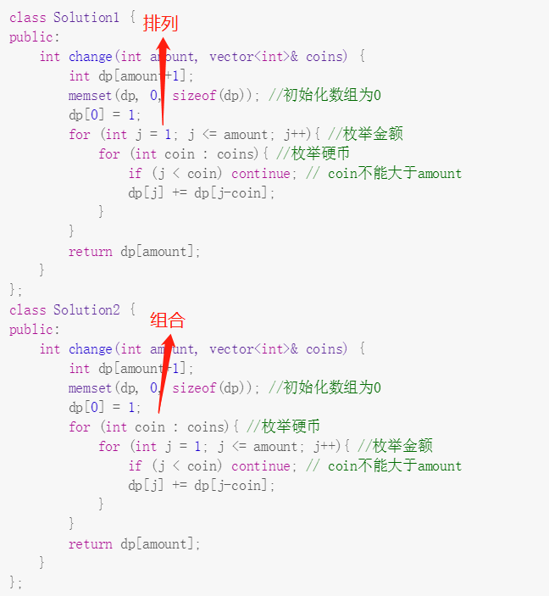

**最新理解--记这个**

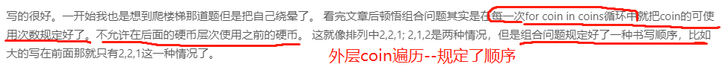

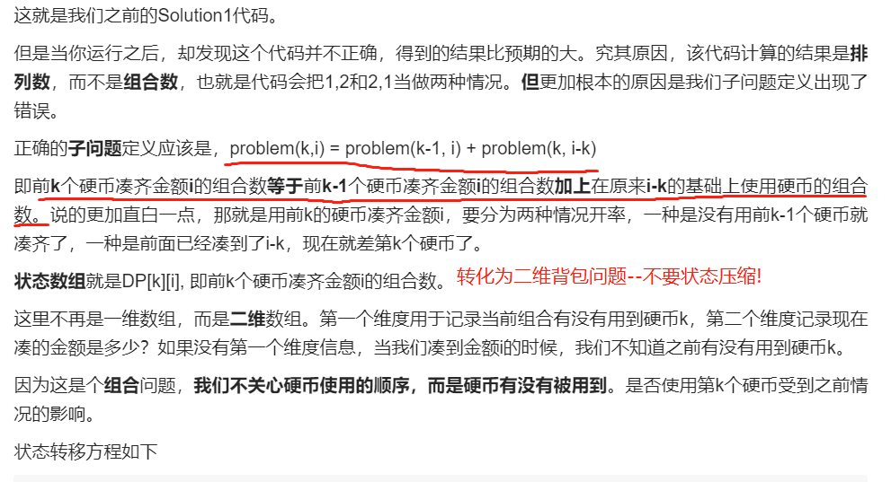

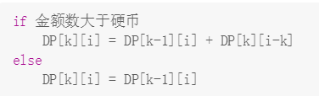

## 二维dp(完全背包问题)----将一维dp理解为对二维dp的状态压缩

<https://leetcode-cn.com/problems/coin-change-2/solution/gong-shui-san-xie-xiang-jie-wan-quan-bei-6hxv/>

**完全背包--物品无限个,分析如下:**

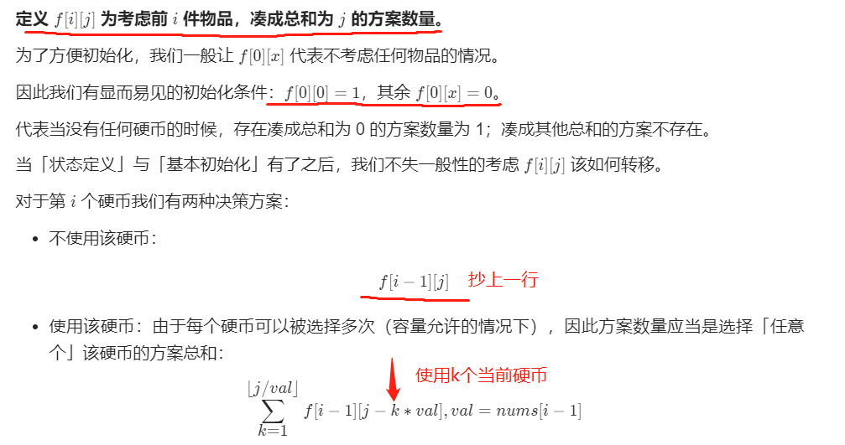

**代码:**

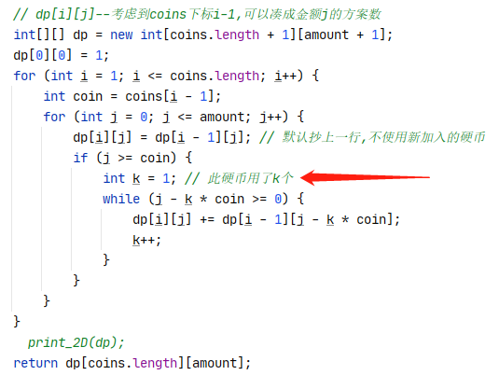

执行结果分析:乏善可陈,没啥可多说的



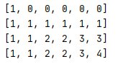

## 另一种思路--组合求和

amount理解为**组合求和**的目标值, 候选元素为coins, 满足条件--可重复使用,无重复元素

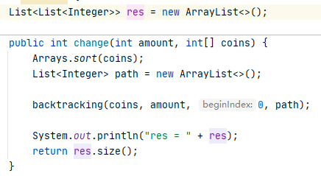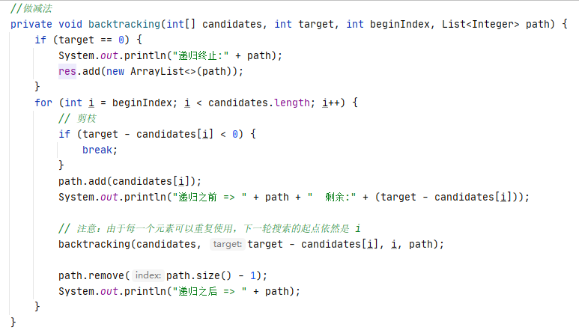

执行结果:数据过大会超时!